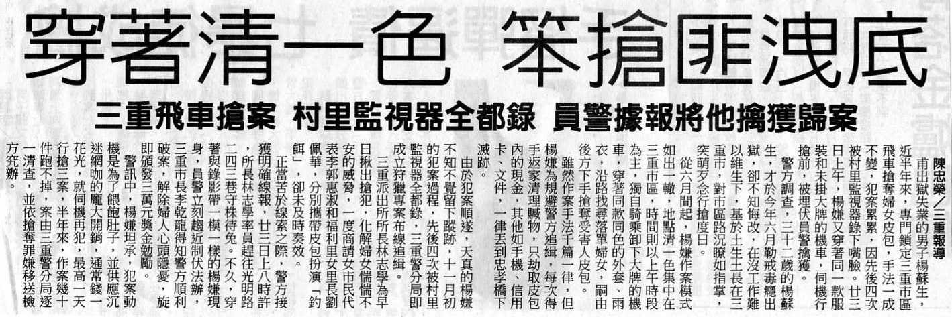
編號：018
字數：320
法律解析：
一、 本案中的楊姓嫌犯，為了自己的生活開銷以及享樂所需，多次搶奪他人的財物，已經成立刑法上的常業搶奪罪，其法定刑為三年以上十年以下有期徒刑。而且對於有犯罪之習慣或以犯罪為常業或因遊蕩或懶惰成習而犯罪者，我國刑法設有「強制工作」之制度，可命被告於執行完畢後入勞動處所強制工作，期間為三年以下。法定的刑期，加上強制工作的期間，這樣的處罰可是相當嚴重的。
二、 機車搶奪因為犯案容易，而且似乎比較難以查緝，因此成為常見的青少年犯罪類型。但是現在許多街道裝有監視攝影機，加上檢警辦案方式日新月異，在嚴密的查緝下，即令楊姓嫌犯歹徒自恃熟知路況，還是難逃法網。既然法條所規定的刑責如此之重，而且檢警查緝如此之嚴，年輕人應三思，千萬不要誤犯重典。

